Neytendatilkynning

Innköllun 11-04-2025

Efni: Innköllun: Pálmasykur sneiðar TD bg 200g

Fyrirtækið Filipino Store ehf. hefur innkallað vöruna í samráði við Heilbrigðiseftirlit Reykjavíkur og Heilbrigðiseftirlit Garðabæjar, Hafnarfjarðar, Kópavogs, Mosfellsbæjar og Seltjarnarnes ( HEF)

Framleiðandi Thai Dancer innkallar eftirfarandi vöru vegna þess að vegna hugsanlegrar villu í framleiðsluferlinu er súlfít ekki skráð á vörumerkinu. Of mikið magn af súlfíti hefur fundist í vörunni.

Innköllunin er gerð vegna þess að súlfít þarf að vera skráð í innhaldslýsingu.

Fólk með ofnæmi fyrir súlfíti ætti ekki að borða þessa vöru. Þeir geta skilað vörunni í búðina.

Ef varan sem þú keyptir uppfyllir upplýsingarnar hér að neðan, vinsamlegast skilaðu henni í búðina; þú þarft ekki að sýna kvittun og þú færð fulla endurgreiðslu.

Við biðjumst velvirðingar á þessum óþægindum og þökkum þér fyrir.

Framleiðandi: | Thai Dancer | 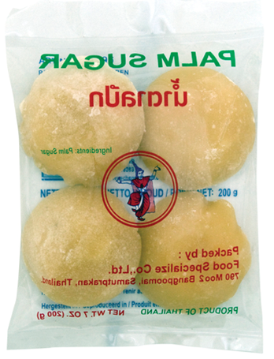
Nafn vöru: | Palmsugar
Pakkning: | 200g
Vörunúmer.: | 11396
Lotunúmer: | 260724
Best fyrir dags: | 26-07-2026

